МИНИСТЕРСТВО ОБРАЗОВАНИЯ АЗЕРБАЙДЖАНСКОЙ РЕСПУБЛИКИ

Факультет информационных технологий
Кафедра веб-разработки

КУРСОВАЯ РАБОТА

по дисциплине: «Веб-программирование»

Тема: Разработка онлайновой информационно-справочной системы для интернет-магазина женской обуви.

Выполнил: студент 3 курса
группы 680.23
Саидбала Мамедов

СОДЕРЖАНИЕ
- ВВЕДЕНИЕ .......................................................................
- ТЕОРЕТИЧЕСКАЯ ЧАСТЬ
- АНАЛИЗ ПРЕДМЕТНОЙ ОБЛАСТИ ....................................
- ПОСТАНОВКА ЗАДАЧИ ....................................................
- СТРУКТУРА ИНТЕРФЕЙСА САЙТА ....................................
- ОПИСАНИЕ БАННЕРА И ГЛАВНОГО ЭКРАНА ....................
- ИСПОЛЬЗОВАНИЕ JAVASCRIPT .......................................
- ОФОРМЛЕНИЕ КАРТОЧЕК ТОВАРОВ ................................
- ОРГАНИЗАЦИЯ НАВИГАЦИИ ...........................................
- ТЕСТИРОВАНИЕ САЙТА ..................................................
- ПРЕИМУЩЕСТВА СОЗДАННОГО ПРОЕКТА ......................
- ВОЗМОЖНОСТИ ДАЛЬНЕЙШЕГО РАЗВИТИЯ ...................
- ЭКОНОМИЧЕСКАЯ ЭФФЕКТИВНОСТЬ ..............................
- РАЗРАБОТКА ДИЗАЙНА ПОЛЬЗОВАТЕЛЬСКОГО ИНТЕРФЕЙСА
- ИСПОЛЬЗОВАНИЕ FLEXBOX И CSS GRID .........................
- ОРГАНИЗАЦИЯ КОДА ПРОЕКТА ......................................
- БЕЗОПАСНОСТЬ И НАДЕЖНОСТЬ САЙТА .......................
- ОПТИМИЗАЦИЯ ПРОИЗВОДИТЕЛЬНОСТИ .......................
- ПЕРСПЕКТИВЫ РАЗВИТИЯ ПРОЕКТА ..............................
- СРАВНЕНИЕ С ДРУГИМИ ИНТЕРНЕТ-МАГАЗИНАМИ .......
- ПРАКТИЧЕСКАЯ ЧАСТЬ ..................................................
- ИСПОЛЬЗОВАНИЕ HTML5 ...............................................
- РАЗРАБОТКА ГЛАВНОЙ СТРАНИЦЫ ...............................
- РАЗРАБОТКА КАТАЛОГА ТОВАРОВ .................................
- ИСПОЛЬЗОВАНИЕ CSS3 .................................................
- СТИЛИЗАЦИЯ САЙТА ПРИ ПОМОЩИ CSS .......................
- ИСПОЛЬЗОВАНИЕ JAVASCRIPT .......................................
- РЕАЛИЗАЦИЯ ФИЛЬТРАЦИИ ТОВАРОВ ............................
- РЕАЛИЗАЦИЯ ФОРМЫ ОБРАТНОЙ СВЯЗИ ......................
- АНАЛИЗ ФУНКЦИИ FILTERCATALOG() .............................
- АНАЛИЗ DOMCONTENTLOADED И ЭЛЕМЕНТОВ JS .........
- АДАПТИВНАЯ ВЕРСТКА ..................................................
- РАЗРАБОТКА АДАПТИВНОГО ДИЗАЙНА ..........................
- ЗАКЛЮЧЕНИЕ..........................................................................

ВВЕДЕНИЕ
Современные веб-технологии играют важную роль в развитии электронного бизнеса и цифровых сервисов.
Практически каждая компания стремится создать собственный интернет-ресурс для представления товаров и услуг.
Интернет-магазины позволяют пользователям получать информацию о продукции, просматривать каталог товаров,
сравнивать цены и быстро связываться с представителями компании.
Создание удобного и функционального веб-сайта является одной из важнейших задач в области веб-разработки.
В данной курсовой работе рассматривается процесс разработки информационно-справочного сайта
для интернет-магазина женской обуви «Elegance Shoes». Основной задачей проекта является создание
современного, адаптивного и удобного веб-интерфейса, который позволит пользователям быстро
ориентироваться в каталоге продукции и получать необходимую информацию о магазине.
Разработка сайта выполнялась с использованием технологий HTML5, CSS3 и JavaScript.
HTML применяется для создания структуры страниц, CSS отвечает за оформление и адаптивный дизайн,
а JavaScript используется для реализации интерактивных элементов сайта.
Актуальность темы заключается в том, что веб-сайты интернет-магазинов становятся
неотъемлемой частью современного бизнеса. Пользователи предпочитают получать информацию онлайн,
поэтому компании нуждаются в качественных цифровых платформах, обеспечивающих удобный доступ к товарам и услугам.
Целью курсовой работы является создание многостраничного веб-сайта с каталогом продукции,
формой обратной связи и адаптивным дизайном.

ТЕОРЕТИЧЕСКАЯ ЧАСТЬ

АНАЛИЗ ПРЕДМЕТНОЙ ОБЛАСТИ
Интернет-магазины являются важной частью современной электронной коммерции.
Основной задачей подобных систем является предоставление пользователям информации о товарах,
организация удобной навигации и обеспечение взаимодействия между клиентом и магазином.
В сфере продажи обуви особое значение имеет визуальное оформление каталога,
так как покупатели обращают внимание на изображения товаров, описание моделей и стоимость продукции.
Поэтому при разработке сайта важно учитывать не только функциональность, но и дизайн интерфейса.
Информационно-справочная система интернет-магазина должна обеспечивать:
- отображение ассортимента товаров;
- навигацию между страницами;
- возможность фильтрации каталога;
- предоставление контактной информации;
- удобную форму обратной связи.
Для реализации проекта был выбран подход с использованием статических HTML-страниц и клиентского JavaScript.
Такой подход позволяет создать быстрый и удобный веб-сайт без использования серверной части.
В качестве структуры проекта были созданы следующие страницы:
1. Главная страница.
2. Каталог товаров.
3. Страница информации о магазине.
4. Контактная страница.
Каждая страница выполняет определенную задачу и связана с другими страницами через навигационное меню.

ПОСТАНОВКА ЗАДАЧИ
Перед разработкой веб-сайта были поставлены следующие задачи:
1. Создать современный и адаптивный интерфейс.
2. Разработать структуру многостраничного сайта.
3. Реализовать каталог товаров с фильтрацией.
4. Создать форму обратной связи.
5. Организовать единый стиль оформления.
6. Добавить интерактивность при помощи JavaScript.
7. Обеспечить корректное отображение сайта на мобильных устройствах.
Для решения поставленных задач были выбраны технологии HTML5, CSS3 и JavaScript.
Данные технологии являются стандартом современной веб-разработки и позволяют создавать
адаптивные и интерактивные интерфейсы.
Основное внимание при создании проекта уделялось удобству пользователя.
Навигация сайта должна быть простой и понятной, а информация — структурированной и доступной.

СТРУКТУРА ИНТЕРФЕЙСА САЙТА
Сайт состоит из нескольких взаимосвязанных страниц.
Во всех страницах используется единый стиль оформления, одинаковая навигационная панель и общий футер.
Главная страница содержит:
- баннер с кратким описанием проекта;
- блок популярных товаров;
- разделы каталога;
- статистику магазина;
- описание преимуществ сервиса;
- блок с призывом к действию.
Страница каталога содержит карточки товаров, распределенные по категориям.
Пользователь может фильтровать товары по типу обуви.
Страница «О магазине» содержит информацию о деятельности компании, преимуществах сервиса,
условиях доставки и оплаты.
Контактная страница включает форму обратной связи и карту расположения магазина.
Такое разделение информации делает структуру сайта более понятной и удобной для пользователя.

ОПИСАНИЕ БАННЕРА И ГЛАВНОГО ЭКРАНА
Главный экран сайта содержит крупный баннер с фоновым изображением и текстовым описанием.
Баннер привлекает внимание пользователя и создает современный визуальный стиль.
Внутри блока располагается заголовок, описание магазина и кнопка перехода в каталог.
Для оформления блока использовался CSS-свойство background с градиентом и изображением.
Также на главной странице размещены карточки популярных товаров.
Каждая карточка содержит изображение, название товара, цену и кнопку перехода.
Карточки товаров были реализованы при помощи CSS Grid, что позволяет удобно распределять элементы по сетке.

ИСПОЛЬЗОВАНИЕ JAVASCRIPT
JavaScript используется для добавления интерактивности на сайт.
В проекте реализованы следующие функции:
- фильтрация каталога;
- уведомления при отправке формы;
- работа кнопок каталога;
- обработка событий.
При загрузке страницы используется событие DOMContentLoaded,
которое позволяет дождаться полной загрузки HTML-документа.
Также реализованы всплывающие уведомления через функцию alert().
Они информируют пользователя об успешной отправке формы или выборе товара.

ОФОРМЛЕНИЕ КАРТОЧЕК ТОВАРОВ
Карточки товаров играют важную роль в визуальном восприятии сайта.
Для каждой карточки были добавлены тени, закругленные углы и плавные анимации.
При наведении курсора карточка немного поднимается вверх, что делает интерфейс более современным.
Для изображений использовалось свойство object-fit: cover,
которое позволяет сохранять пропорции изображения внутри блока.
Каждая карточка включает кнопку «Подробнее»,
которая отображает дополнительную информацию о товаре.

ОРГАНИЗАЦИЯ НАВИГАЦИИ
Навигация является важным элементом любого сайта.
В проекте была реализована простая и понятная система переходов между страницами.
Навигационная панель располагается в верхней части сайта и содержит ссылки на основные разделы.
Для активной страницы используется отдельный CSS-класс,
который выделяет текущий пункт меню другим цветом.

РАЗРАБОТКА ФУТЕРА
Футер располагается в нижней части сайта и содержит:
- контактную информацию;
- ссылки на страницы;
- блок подписки;
- социальные ссылки.
Футер оформлен в темных цветах, что создает контраст с основной частью сайта.
Также в футере используется CSS Grid для удобного распределения информации.

ТЕСТИРОВАНИЕ САЙТА
После завершения разработки сайт был протестирован в различных браузерах.
Проверялась корректность отображения интерфейса, работа фильтрации каталога и формы обратной связи.
Также проводилось тестирование адаптивности на мобильных устройствах.
Все элементы интерфейса корректно перестраиваются при изменении размера экрана.
В ходе тестирования были устранены следующие проблемы:
- неправильное отображение сетки;
- переполнение блоков;
- ошибки при фильтрации каталога.

ПРЕИМУЩЕСТВА СОЗДАННОГО ПРОЕКТА
Разработанный сайт обладает рядом преимуществ:
1. Современный внешний вид.
2. Простая навигация.
3. Адаптивная верстка.
4. Удобный каталог товаров.
5. Использование интерактивных элементов.
6. Единый стиль оформления.
7. Наличие формы обратной связи.
Сайт можно использовать как основу для дальнейшего развития интернет-магазина.
ВОЗМОЖНОСТИ ДАЛЬНЕЙШЕГО РАЗВИТИЯ
В дальнейшем проект можно расширить и дополнить новыми функциями:
- подключение базы данных;
- реализация корзины покупок;
- регистрация пользователей;
- система авторизации;
- онлайн-оплата;
- панель администратора;
- поиск товаров;
- сортировка по цене и популярности.
Также возможно подключение серверной части с использованием PHP, Node.js или Python.

ЭКОНОМИЧЕСКАЯ ЭФФЕКТИВНОСТЬ
Создание интернет-магазина позволяет компании расширить аудиторию и увеличить количество клиентов.
Пользователи получают возможность ознакомиться с ассортиментом товаров без посещения физического магазина.
Кроме того, веб-сайт помогает:
- повысить узнаваемость бренда;
- автоматизировать предоставление информации;
- улучшить качество обслуживания клиентов;
- сократить затраты на рекламу.
Таким образом, разработка веб-сайта является экономически выгодным решением для бизнеса.

РАЗРАБОТКА ДИЗАЙНА ПОЛЬЗОВАТЕЛЬСКОГО ИНТЕРФЕЙСА
При создании дизайна сайта основное внимание уделялось удобству пользователя и современному внешнему виду интерфейса. Для оформления были выбраны светлые цвета, создающие ощущение легкости и минимализма. Основная цветовая палитра состоит из мягких розовых и белых оттенков, что соответствует тематике интернет-магазина женской обуви.
Особое внимание было уделено расположению элементов на странице. Все блоки имеют одинаковые отступы и единый стиль оформления. Благодаря этому сайт выглядит аккуратно и профессионально. Для выделения важных элементов использовались кнопки с акцентным цветом.
Навигация сайта была спроектирована таким образом, чтобы пользователь мог быстро перейти в нужный раздел. Верхнее меню содержит ссылки на основные страницы проекта и остается удобным как на компьютере, так и на мобильных устройствах.
Дополнительно были реализованы эффекты наведения на кнопки и карточки товаров. Такие анимации делают интерфейс более интерактивным и улучшают восприятие сайта пользователем.

ИСПОЛЬЗОВАНИЕ FLEXBOX И CSS GRID
При разработке структуры страниц использовались современные методы построения макета: Flexbox и CSS Grid. Эти технологии позволяют удобно располагать элементы интерфейса и создавать адаптивные страницы.
Flexbox применялся для:
- навигационного меню;
- расположения кнопок;
- выравнивания элементов внутри блоков;
- создания адаптивных секций.
CSS Grid использовался для:
- карточек товаров;
- структуры каталога;
- сетки преимуществ;
- организации футера.
Применение данных технологий значительно упростило процесс верстки и позволило добиться правильного отображения сайта на различных устройствах.
Пример использования Grid:
.product-grid {
display: grid;
grid-template-columns: repeat(3, 1fr);
gap: 24px;
}

ОРГАНИЗАЦИЯ КОДА ПРОЕКТА
Для удобства разработки проект был разделен на несколько файлов. Такой подход позволяет упростить поддержку сайта и делает структуру проекта более понятной.
HTML-файлы отвечают за структуру страниц.
CSS-файл содержит стили оформления интерфейса.
JavaScript-файл реализует интерактивные функции сайта.
Основные файлы проекта:
- index.html;
- catalog.html;
- about.html;
- contact.html;
- style.css;
- script.js.
Разделение кода на отдельные файлы соответствует современным стандартам веб-разработки и облегчает дальнейшее развитие проекта.

БЕЗОПАСНОСТЬ И НАДЕЖНОСТЬ САЙТА
Несмотря на то, что проект является информационно-справочным сайтом, при разработке учитывались базовые принципы безопасности веб-приложений.
Для предотвращения ошибок при отправке формы обратной связи используется проверка корректности заполнения полей. Также ограничивается отправка пустых сообщений.
Кроме того, структура сайта организована таким образом, чтобы пользователь не мог случайно потерять доступ к важной информации. Все страницы имеют понятную навигацию и быстрый доступ к основным разделам.
В дальнейшем при подключении серверной части возможно добавление:
- защиты пользовательских данных;
- системы авторизации;
- шифрования информации;
- защиты от SQL-инъекций.

ОПТИМИЗАЦИЯ ПРОИЗВОДИТЕЛЬНОСТИ
Во время разработки сайта особое внимание уделялось скорости загрузки страниц. Для этого использовались оптимизированные изображения и минимальное количество внешних библиотек.
Использование чистого HTML, CSS и JavaScript без тяжелых фреймворков позволяет значительно уменьшить нагрузку на браузер и ускорить открытие страниц.
Также были применены:
- оптимизация размеров изображений;
- упрощенная структура DOM-элементов;
- минимизация количества сложных анимаций;
- использование современных CSS-свойств.
Благодаря этому сайт быстро загружается даже при медленном интернет-соединении.

ПЕРСПЕКТИВЫ РАЗВИТИЯ ПРОЕКТА
Созданный веб-сайт может быть доработан и расширен в будущем. В проект можно добавить новые функции, которые сделают интернет-магазин более функциональным и удобным.
Возможные направления развития:
- добавление корзины покупок;
- интеграция онлайн-оплаты;
- подключение базы данных;
- создание личного кабинета пользователя;
- добавление системы отзывов;
- реализация поиска товаров;
- фильтрация по размеру и цвету обуви.
Также возможно создание административной панели для управления товарами и содержимым сайта.

СРАВНЕНИЕ С ДРУГИМИ ИНТЕРНЕТ-МАГАЗИНАМИ
При разработке проекта были изучены современные интернет-магазины обуви и одежды. Анализ показал, что большинство успешных сайтов используют минималистичный дизайн, удобную навигацию и адаптивную верстку.
В разработанном проекте были реализованы аналогичные принципы:
- простая структура страниц;
- удобный каталог товаров;
- адаптивный интерфейс;
- акцент на визуальное оформление продукции.
Это позволяет сделать сайт более современным и удобным для пользователей.
ПРАКТИЧЕСКАЯ ЧАСТЬ
1.1 Использование HTML5
HTML5 использовался для создания структуры веб-страниц.
С помощью HTML были созданы блоки навигации, карточки товаров, форма обратной связи и основные разделы сайта.
В проекте использовались теги:
- header;
- nav;
- section;
- article;
- footer.

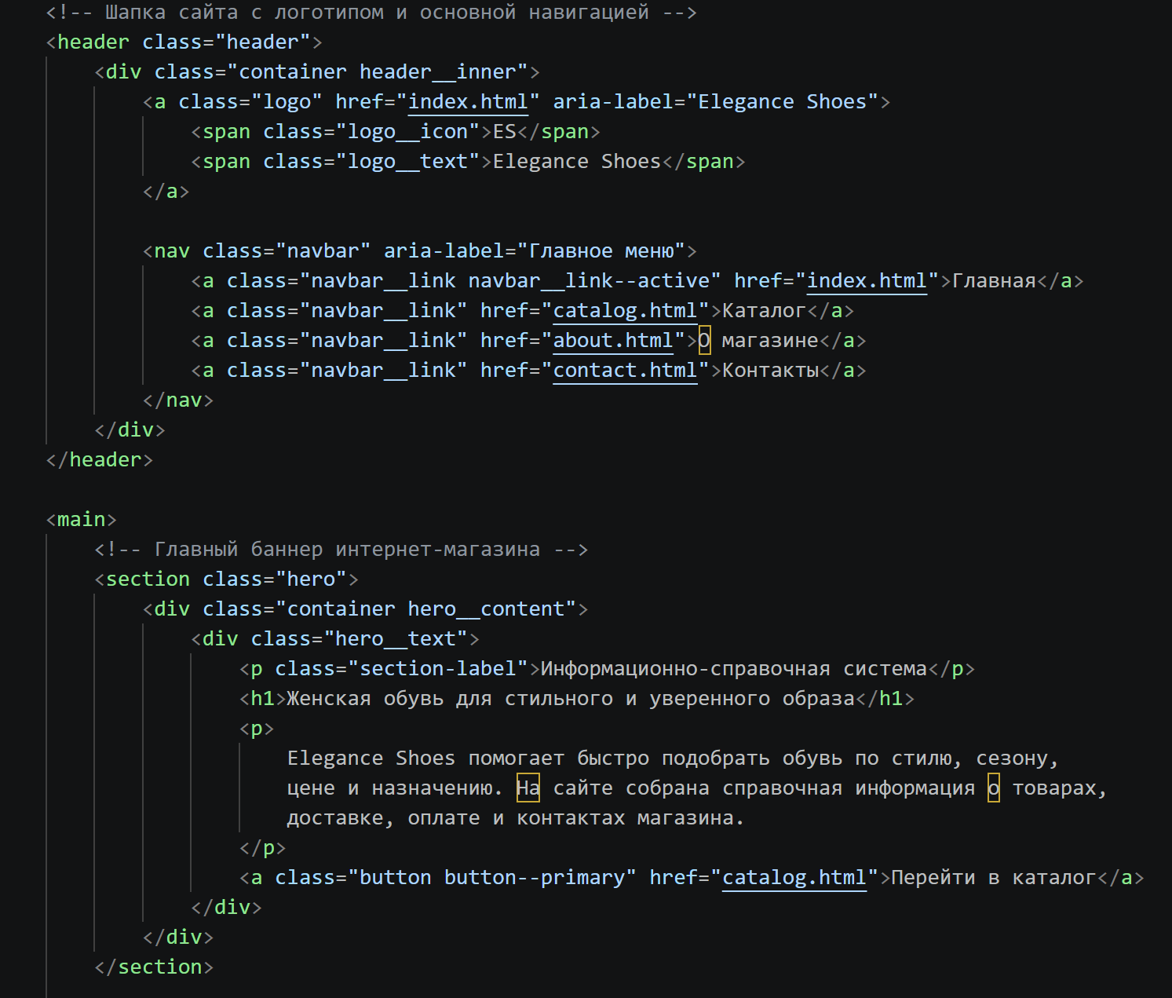

РАЗРАБОТКА ГЛАВНОЙ СТРАНИЦЫ
Главная страница является центральным элементом проекта.
Она предназначена для знакомства пользователя с магазином и основными разделами сайта.
В верхней части страницы расположена навигационная панель с логотипом и ссылками:
- Главная;
- Каталог;
- О магазине;
- Контакты.
Для создания структуры страницы использовались HTML-теги section, div, nav, header и footer.
Пример структуры навигации:
<nav class="navbar">
<a href="index.html">Главная</a>
<a href="catalog.html">Каталог</a>
<a href="about.html">О магазине</a>
<a href="contact.html">Контакты</a>
</nav>

РАЗРАБОТКА КАТАЛОГА ТОВАРОВ
Каталог является одной из самых важных частей сайта.
Он предназначен для отображения ассортимента обуви и удобного поиска товаров.
Каждая карточка товара содержит:
- изображение обуви;
- название модели;
- цену;
- кнопку просмотра информации.
Для хранения категории товара используется атрибут data-category.
Это позволяет реализовать фильтрацию товаров через JavaScript.
Пример карточки товара:
<article class="product-card" data-category="classic">
<img src="shoe.jpg" alt="Туфли">
<div class="product-card__body">
<h3>Туфли Classic Beige</h3>
<p>129 AZN</p>
</div>
</article>

1.2 Использование CSS3
CSS3 использовался для оформления интерфейса сайта.
С помощью CSS были созданы стили кнопок, карточек товаров, сетки каталога и адаптивного интерфейса.
Для создания современного дизайна применялись:
- Flexbox;
- CSS Grid;
- CSS-переменные;
- анимации и эффекты наведения.
Пример CSS-кода:
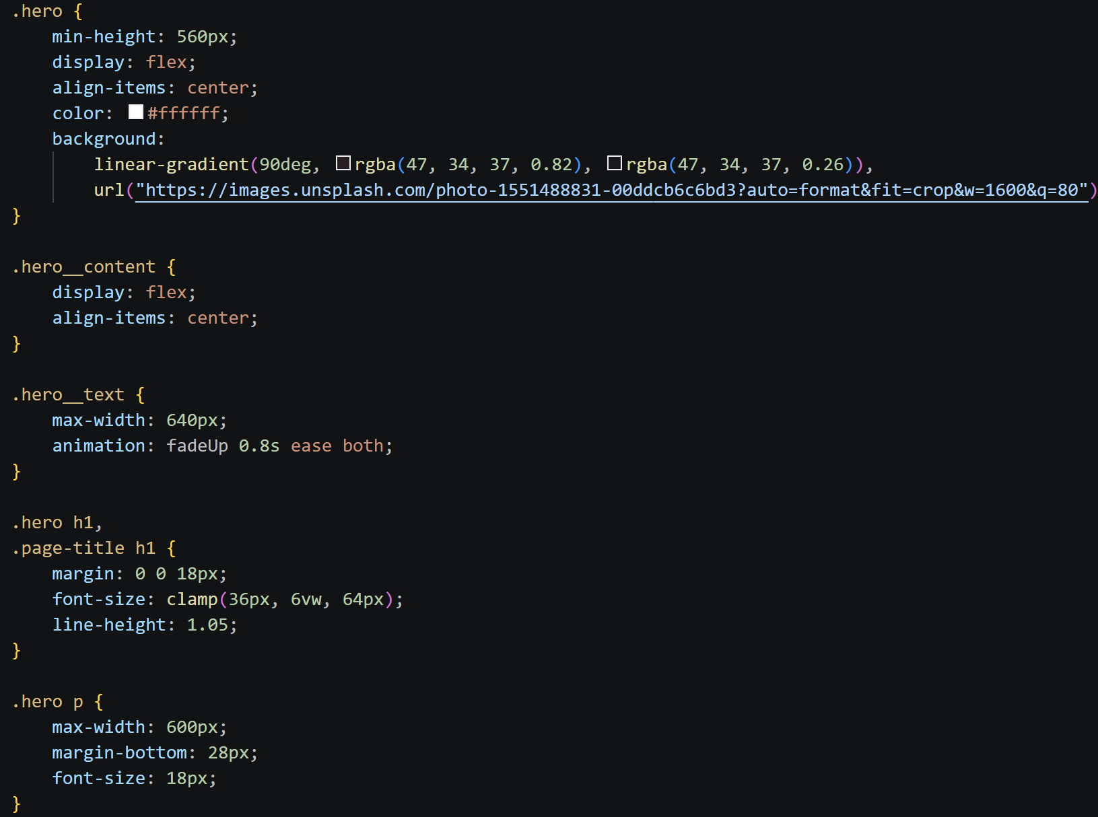
СТИЛИЗАЦИЯ САЙТА ПРИ ПОМОЩИ CSS
Для оформления сайта использовалась технология CSS3.
Главной задачей было создание современного и аккуратного интерфейса.
В файле style.css были определены:
- цветовая палитра;
- стили кнопок;
- оформление карточек;
- адаптивная сетка;
- анимации;
- стили футера и навигации.
Для упрощения работы применялись CSS-переменные:
:root {
--bg: #fff8f7;
--accent: #b64d61;
--text: #2f2225;
}
Использование переменных позволяет быстро изменять оформление сайта и поддерживать единый стиль проекта.
Для расположения элементов использовались технологии Flexbox и CSS Grid.
Flexbox применялся для навигации и блоков интерфейса, а Grid — для карточек товаров и сетки страниц.
1.3 Использование JavaScript
JavaScript применялся для добавления интерактивности на сайт.
С его помощью реализованы:
- фильтрация товаров;
- уведомления;
- обработка формы обратной связи;
- работа кнопок каталога.
Пример функции фильтрации:
function filterCatalog(category) {
catalogCards.forEach(function(card) {
var isVisible =
category === "all" ||
card.dataset.category === category;
});
}

РЕАЛИЗАЦИЯ ФИЛЬТРАЦИИ ТОВАРОВ
Для фильтрации товаров используется JavaScript.
После нажатия на кнопку категории отображаются только те товары,
которые относятся к выбранному разделу.
Алгоритм работы фильтра:
1. Получение категории из data-category.
2. Проверка категории каждой карточки.
3. Скрытие неподходящих элементов.
4. Обновление количества отображаемых товаров.
Данная функция делает использование каталога более удобным.
function filterCatalog(category) {
catalogCards.forEach(function(card) {
var isVisible =
category === "all" ||
card.dataset.category === category;
card.classList.toggle(
"is-hidden",
!isVisible
);
});
}

РЕАЛИЗАЦИЯ ФОРМЫ ОБРАТНОЙ СВЯЗИ
На странице контактов размещена форма обратной связи.
Она позволяет пользователю отправить сообщение администрации магазина.
Форма содержит:
- поле имени;
- поле email;
- текст сообщения;
- кнопку отправки.
После отправки формы JavaScript предотвращает стандартное поведение браузера и выводит уведомление пользователю.
Пример обработки формы:
contactForm.addEventListener("submit", function(event) {
event.preventDefault();
alert("Спасибо! Ваше сообщение отправлено.");
contactForm.reset();
});

Функция filterCatalog(category) используется для фильтрации товаров в каталоге интернет-магазина по выбранной категории обуви.

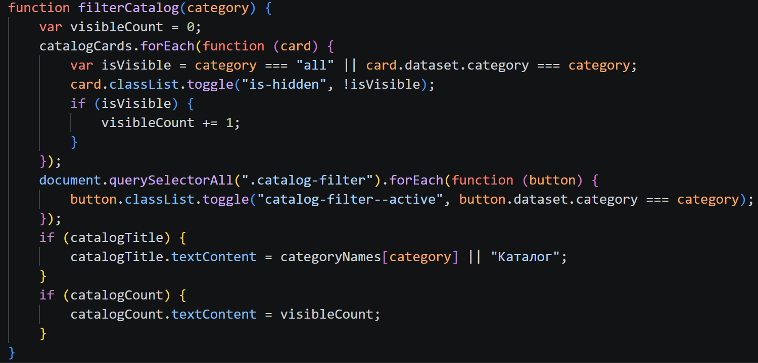
Основные функции кода:
• visibleCount
Создаёт переменную для подсчёта количества отображаемых товаров.
• catalogCards.forEach(...)
Перебирает все карточки товаров в каталоге.
• isVisible
Проверяет, должна ли карточка отображаться:
- если выбрана категория «all», показываются все товары;
- иначе отображаются только товары выбранной категории.
• card.classList.toggle("is-hidden", !isVisible)
Скрывает или показывает карточки товаров с помощью CSS-класса.
• visibleCount += 1
Увеличивает счётчик видимых товаров.
• document.querySelectorAll(".catalog-filter")
Находит все кнопки фильтрации каталога.
• button.classList.toggle("catalog-filter--active", ...)
Добавляет активный стиль выбранной кнопке категории.
• catalogTitle.textContent
Изменяет заголовок каталога в зависимости от выбранной категории.
• catalogCount.textContent
Показывает количество отображаемых товаров.

Данная функция делает каталог товаров динамическим и позволяет пользователю быстро находить нужный тип обуви.

Этот фрагмент JavaScript-кода выполняется после полной загрузки HTML-страницы и отвечает за работу интерактивных элементов сайта.
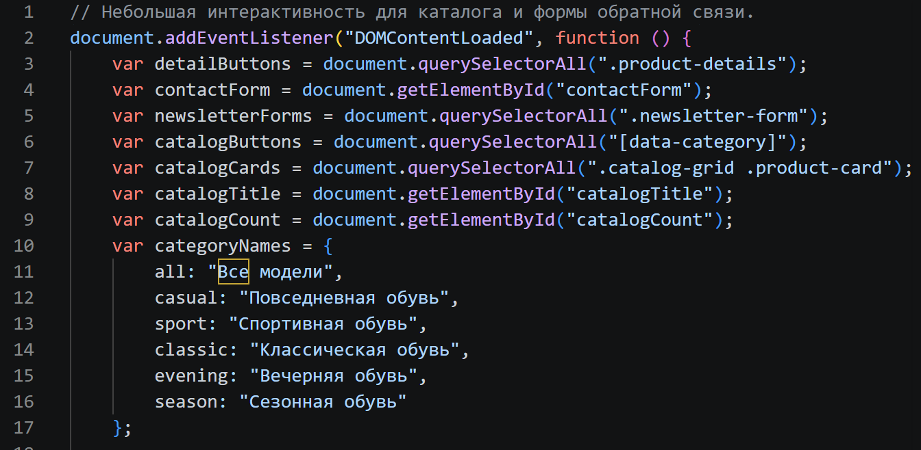
Основные функции кода:
• DOMContentLoaded
Запускает скрипт только после полной загрузки страницы.
• detailButtons
Находит кнопки просмотра подробной информации о товаре.
• contactForm
Получает форму обратной связи сайта.
• newsletterForms
Находит формы подписки на новости и акции.
• catalogButtons
Получает кнопки выбора категорий каталога.
• catalogCards
Находит карточки товаров в каталоге.
• catalogTitle
Изменяет название выбранной категории товаров.
• catalogCount
Показывает количество товаров в выбранной категории.
• categoryNames
Содержит названия категорий обуви:
- Все модели
- Повседневная обувь
- Спортивная обувь
- Классическая обувь
- Вечерняя обувь
- Сезонная обувь

Данный код используется для создания динамического каталога интернет-магазина обуви и улучшения взаимодействия пользователя с сайтом.

1.4 Адаптивная верстка
Для корректного отображения сайта на мобильных устройствах использовались media-запросы.
Благодаря адаптивной верстке сайт автоматически подстраивается под размеры экрана.
Пример media-запроса:
@media (max-width: 620px) {
.product-grid {
grid-template-columns: 1fr;
}}
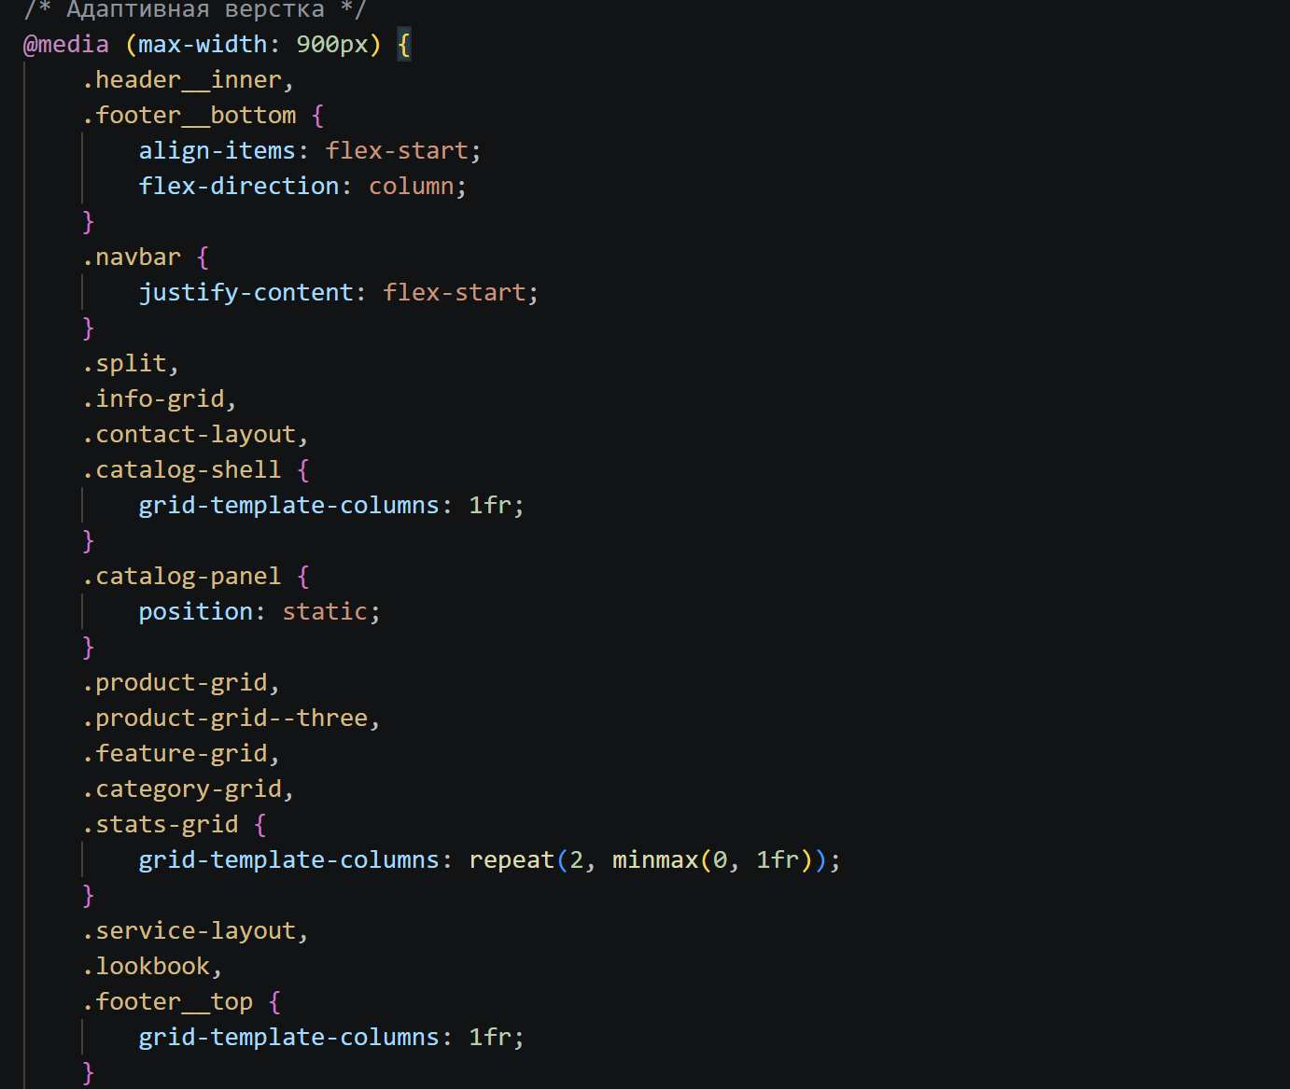
РАЗРАБОТКА АДАПТИВНОГО ДИЗАЙНА
Современные сайты должны корректно отображаться на разных устройствах.
Поэтому в проекте использовалась адаптивная верстка.
Для адаптации интерфейса были применены media-запросы.
При уменьшении ширины экрана количество колонок автоматически изменяется.
Например:
- на компьютере карточки располагаются в три колонки;
- на планшете — в две;
- на смартфоне — в одну колонку.
Пример media-запроса:
@media (max-width: 620px) {
.product-grid {
grid-template-columns: 1fr;
}
}

ЗАКЛЮЧЕНИЕ
В ходе выполнения курсовой работы был разработан многостраничный веб-сайт интернет-магазина женской обуви «Elegance Shoes».
При создании проекта использовались современные технологии веб-разработки: HTML5, CSS3 и JavaScript.
Была реализована адаптивная верстка, каталог товаров с фильтрацией, форма обратной связи и единый стиль оформления.
Разработанный сайт обладает современным дизайном, удобной структурой и интерактивными элементами.
Интерфейс корректно отображается как на компьютерах, так и на мобильных устройствах.
Поставленные задачи были успешно выполнены, а созданный проект может использоваться
в качестве основы для полноценного интернет-магазина.

ДОПОЛНИТЕЛЬНЫЙ АНАЛИЗ ВЕБ-ИНТЕРФЕЙСА
При разработке особое внимание уделялось удобству взаимодействия пользователя с интерфейсом сайта. Использование современных методов верстки позволило сделать структуру страниц логичной и понятной. Все элементы интерфейса имеют единый стиль, что положительно влияет на визуальное восприятие проекта. Также была проведена оптимизация расположения блоков, благодаря чему пользователь может быстро найти нужную информацию.
Дополнительно были проанализированы особенности работы сайта на мобильных устройствах. Для улучшения адаптивности использовались гибкие размеры блоков, относительные единицы измерения и media-запросы. Это обеспечивает корректное отображение каталога, формы обратной связи и навигационного меню на различных экранах.

